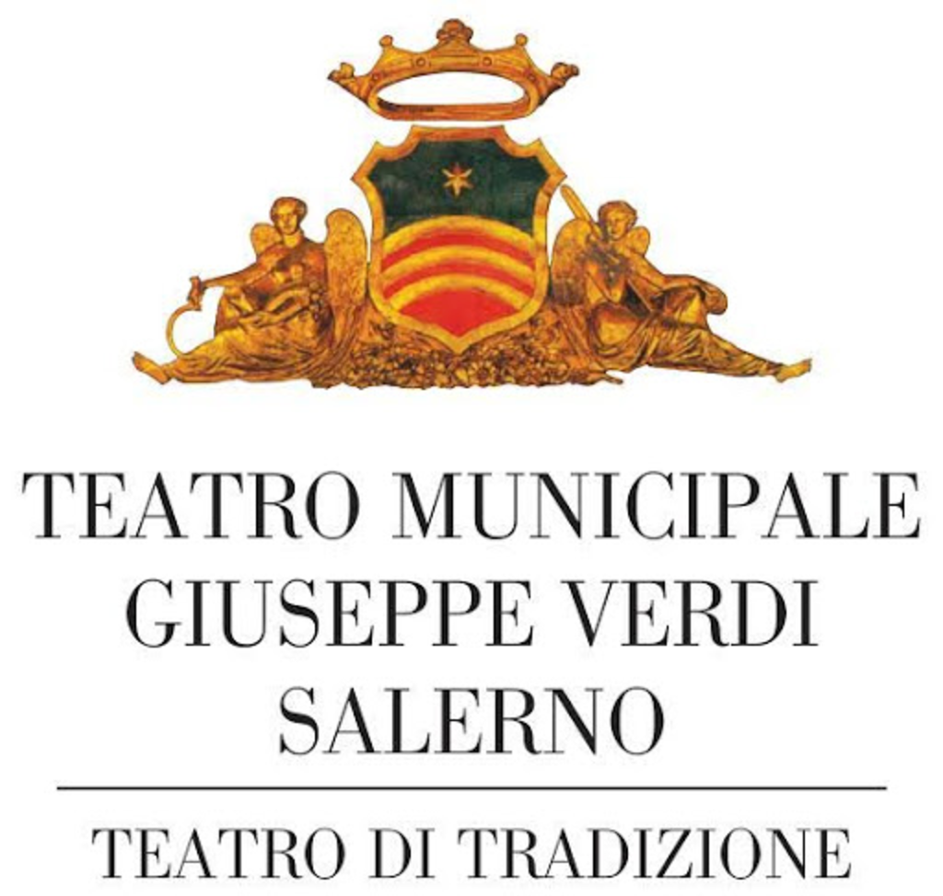

Il 2024 è stato un anno molto complesso dal punto di vista economico: il grande ritardo nell’erogazione del contributo Coesione e Sviluppo ha avuto gravi ripercussioni sul nostro calendario operistico, sinfonico e dei balletti che è stato necessario dolorosamente decurtare rispetto alle programmazioni degli anni precedenti.

Nonostante l’evidente difficoltà economica, indipendente dalla nostra volontà, grazie allo sforzo straordinario della Regione Campania e del Comune di Salerno, siamo riusciti, nonostante il persistente blocco delle risorse dell’Accordo per la coesione destinate alla Regione Campania, a realizzare la Stagione Lirica e di Concerti 2024 del Teatro Municipale Giuseppe Verdi di Salerno.

È stato un vero e proprio miracolo d’impegno ed abnegazione delle Amministrazioni, degli artisti, delle maestranze. Il programma, pur forzatamente ridotto nei numeri degli spettacoli, ha proposto grandissima qualità artistica ed ha assicurato la continuità di uno dei più importanti cartelloni operistici della Campania e d’Italia. I titoli e gli interpreti proposti hanno ottenuto importanti consensi del pubblico e della critica.

Oggi con lo sblocco delle risorse dei Fondi di Sviluppo e Coesione per la Campania siamo in condizione di arricchire il cartellone della Stagione 2024 con la programmazione di nuovi spettacoli di grandissima qualità ed importante richiamo.

Questo cartellone, che integrerà la Stagione 2024 del Teatro Municipale Giuseppe Verdi di Salerno, si svolgerà in sinergia con l’evento internazionale Salerno Luci d’artista. È una manifestazione che richiama in città, tra Dicembre e Gennaio, centinaia di migliaia di visitatori da tutto il mondo.

Abbiamo denominato questi nuovi spettacoli “Musica d’artista”: 28 appuntamenti che incontreranno e abbracceranno il pubblico sia in sala che nelle luminose strade della città generando un ulteriore elemento di arricchimento artistico, attrazione turistica, ricaduta economica ed occupazionale per il territorio.

Gli artisti prescelti sono molto apprezzati ed amati dal pubblico. Proporranno spettacoli di altissima qualità, in coerenza con la programmazione del Massimo Cittadino da tempo aperto a fusion di generi e creatività, ed in sintonia con il gioioso periodo festivo.

Il nuovo carnet di appuntamenti è assolutamente trasversale e luminoso capace di far breccia nei cuori degli amanti del bel canto, negli estimatori della musica classica e anche nel cuore dei più giovani. Spettacoli per tutti i gusti che otterranno un grandissimo successo ed unanimi consensi.

Con “Musica d’artista”, il Teatro Municipale Giuseppe Verdi di Salerno contribuirà ad una fruttuosa sinergia d’immediato marketing territoriale permettendo di ampliare l’offerta culturale e turistica di Salerno e dell’intera regione Campania.

Con “Musica d’artista” il Teatro Municipale Giuseppe Verdi di Salerno, grazie al sostegno del Comune di Salerno e della Regione Campania, vuole anche lanciare un messaggio universale di pace e solidarietà: in un mondo reso cupo da guerre ed odio, l’arte diventa una luce di speranza per l’umanità.

“Ci muove la passione” è il nostro motto e il fil rouge che accompagna ogni nostra scelta artistica ed oggi, più che mai, è lo slogan che meglio ci rappresenta e che parla di noi.

Il Direttore Artistico

Daniel Oren



CALENDARIO MUSICA “D’ARTISTA”

**Venerdì 29 novembre ore 17.00- Inaugurazione Luci d’artista- *Villa Comunale, Pastena***

Orchestra e Coro del Teatro “Giuseppe Verdi” di Salerno

**Venerdì 6 dicembre ore 10.30 – ore 21.00**

*Lo Schiaccianoci*

Musica di Pëtr Il'ič Čajkovskij

Corpo di ballo dell'Opera di Sofia

**Venerdì 6 dicembre ore 17.00 -Accensioni Luci** *-Piazza Flavio Gioia*

**Concerto Gospel**

Direttore, Alessandro Tino

Coro del Teatro dell’Opera di Salerno

**Venerdì 6 dicembre ore 17.00 -Accensione Albero**

Coro di Voci Bianche del Teatro “Giuseppe Verdi” di Salerno - *Piazza Portanova*

**Domenica 8 dicembre ore 20.00- Chiesa del Cuore Immacolato di Maria- Madonna di Fatima**

**Concerto Gospel**

Coro del Teatro dell’Opera di Salerno

**Lunedì 9 dicembre ore 21.00**

Mario Biondi

*“Crooning- The italian tour”*

**Martedì 10 dicembre ore 21.00**

**Edoardo Bennato**

*“Le vie del Rock sono infinite- Teatri 2024”*

**Giovedì 12 dicembre ore 21.00, Chiesa di Maria Santissima Immacolata, Piazza San Francesco**

**Concerto Gospel**

Coro del Teatro dell’Opera di Salerno

**Venerdì 13 dicembre ore 21.00**

**Neri per Caso e CoroPop di Salerno**

Con la partecipazione di

**Pippo Pelo e Gigi e Ross**

*“Natale per Caso”*

**Domenica 15 dicembre ore 12.00- Parco Pinocchio**

**Concerto Gospel**

Coro del Teatro dell’Opera di Salerno

**Mercoledì 18 dicembre ore 21.00**

**Fiorella Mannoia**

*“Fiorella Sinfonica- Live con orchestra”*

**Giovedì 19 dicembre ore 21.00**

**Vinicio Capossela**

*“Conciati per le feste”*

**Domenica 22 dicembre ore 20.00- Chiesa Maria SS del Rosario di Pompei- Mariconda**

**Concerto Gospel**

Coro del Teatro dell’Opera di Salerno

**Mercoledì 25 dicembre ore 10.00**

**Concerto di Natale**

Direttore, Silvana Noschese

Orchestra del Liceo Statale “Alfano I”

Coro di Voci Bianche del Teatro “Giuseppe Verdi” di Salerno

**Venerdì 27 dicembre ore 21.00**

**La Traviata**

Musica di Giuseppe Verdi

Direttore d’orchestra, Daniel Oren

Regia, Giandomenico Vaccari

Orchestra Filarmonica” Giuseppe Verdi” di Salerno

Coro del Teatro dell’Opera di Salerno

**Domenica 29 dicembre ore 18.00**

*Fermarono i cieli*

**Ambrogio Sparagna e Peppe Servillo**

**Mercoledì 1° gennaio 2025 ore 18.30/21.30**

**Gran Concerto di Capodanno**

Soprano, Enkeleda Kamani

Orchestra Filarmonica “Giuseppe Verdi” di Salerno

**Venerdì 3 gennaio 2025 ore 21.00**

*Omaggio a Frank Sinatra*

Tenore, Vittorio Grigolo

Direttore, Demo Morselli

Orchestra Filarmonica “Giuseppe Verdi” di Salerno

Salerno Jazz Orchestra

**Lunedì 6 gennaio 2025 ore 16.00 / ore 20.00**

Musical

***A Christmas Carol***

**Venerdì 10 gennaio 2025 ore 21.00**

*Ludwig van Beethoven |Sinfonia n. 9 in Re minore per soli, coro e orchestra op. 125*

Direttore d’orchestra, Francesco Ivan Ciampa

Maestro del Coro, Francesco Aliberti

Soprano, Juliana Grigoryan

Tenore, Dmitry Korchak

Mezzosoprano, Elmina Hasan

Basso, Mikhail Petrenko

Orchestra Filarmonica “Giuseppe Verdi” di Salerno

Coro del Teatro dell’Opera di Salerno

**Sabato 11 gennaio 2025 ore 21.00**

**Enzo Avitabile**

*Sacro Sud*

**Domenica 12 gennaio 2025 ore 18.00**

*Omaggio a Lucio Dalla*

Orchestra Filarmonica di Benevento

**Martedì 14 gennaio 2025 ore 21.00**

**La Gioia di Danzare**

Nicoletta Manni & Timofej Andrijashenko

con i ballerini del Teatro Alla Scala

**Giovedì 16 gennaio 2025** **ore 21.00**

*Penziere E Musica*

**Giancarlo Giannini**

**Marco Zurzolo quartet**

**Mercoledì 22 gennaio 2025 ore 21.00**

**Violino, Pavel Berman**

**Direttore, Gaetano Lo Coco**

Orchestra Filarmonica “Giuseppe Verdi” di Salerno

Antonín Dvořák| Sinfonia n. 9 in Mi minore op. 95 "Dal Nuovo Mondo"

Pëtr Il'ič Čajkovskij| Concerto per violino e orchestra in re maggiore op. 35



**MUSICA “D’ARTISTA”**

**Musica “d’artista”** inaugura il **29 novembre** con un **concerto** che vede in scena l’Orchestra il Coro di Voci Bianche e il Coro del Teatro Giuseppe Verdi che, dislocato in due punti della città (Villa comunale e Pastena) terrà a battesimo **l’inaugurazione delle luci d’artista** della città, evento che da anni è in grado di calamitare l’attenzione di moltissimi turisti nella città di Salerno.

Un connubio che continua il **6 dicembre** in occasione dell’accensione dell’**Albero a Piazza Portanova** con un delicatissimo concerto delle voci bianche del Massimo cittadino e a **Piazza Flavio Gioia**- in occasione dell’accensione delle luci d’artista- con l’esibizione del **Coro Gospel** del Teatro Verdi di Salerno che sarà accompagnato dal **quartetto d’archi** del Lirico.

Nella stessa giornata **(6 dicembre)** nella sala del Lirico doppio appuntamento con la danza d’autore, in scena il **Corpo di Ballo dell’opera Nazionale di Sofia** che porterà in scena uno dei balletti più famosi di tutti i tempi: **lo Schiaccianoci**.

**Il 9 dicembre** è il turno di **Maro Biondi con il suo** *Crooning- The italian tour*, un viaggio appassionante attraverso il crooning, uno stile che Mario Biondi sa interpretare con grande maestria, trasportando l'ascoltatore in atmosfere suggestive e avvolgenti. Accanto a lui sul palco ci sarà poi la sua storica band, pronta a regalare al pubblico emozioni uniche e indimenticabili. Ma non è da escludere che vi possano essere anche ulteriori sorprese in serbo per gli spettatori.

Il **10 dicembre** calcherà le tavole del Lirico **Edoardo Bennato** con il live*“le vie del Rock sono infinite- Teatri 2024”*. Il cantastorie che da quarant’anni immortala con le sue canzoni il mondo odierno, fatto di buoni e cattivi, sbeffeggiando i potenti e inneggiando alla forza umana della gente, passando per il più classico tra i sentimenti ispiratori dei poeti della canzone, l’amore. Edoardo Bennato torna live con un concerto ad alto contenuto Rock&Blues proponendo i suoi brani più celebri. Due ore di musica, video coinvolgenti e l’interazione con il pubblico per un evento da vivere dall’inizio alla fine.

Il giorno di Santa Lucia, il **13 dicembre**, il Massimo risuonerà delle voci dei **Neri per Caso** e del **CoroPop di Salerno** che con **Pippo Pelo e Gigi e Ross** daranno vita ad una serata di musica e tanto divertimento dal titolo **“Natale per Caso”.** Formatosi nel 1995, **I Neri per caso,** sono noti per l’eccezionale capacità di riprodurre armonizzazioni vocali complesse e per l’ampia gamma di generi musicali interpretati, che spaziano dal pop al jazz. Il gruppo eseguirà sia brani tradizionali italiani che internazionali, rileggendoli in chiave moderna.

Il **18 dicembre** si spalanca il sipario per **Fiorella Sinfonica – Live con orchestra**. Sembrano non bastare mai per contenere l’affetto del pubblico gli appuntamenti di “Fiorella Sinfonica-Live con orchestra”, la tournée di Fiorella Mannoia che ha già fatto registrare sold out a ripetizione in estate e arriva ora nei teatri. Il nuovo tour invernale la vede protagonista nelle sale più prestigiose del nostro Paese da nord a sud. Nell’atmosfera intima e suggestiva dei teatri, Fiorella Mannoia, accompagnata da un’orchestra sinfonica, ripercorrerà in scaletta i grandi successi del suo repertorio declinati con nuove sfumature.

Il giorno successivo, **il 19, Vinicio Capossela** in scena con un concerto, *Conciati per le feste*, che segue il suo ultimo progetto discografico: **Sciusten Feste n.1965**. Un album che si potrebbe definire natalizio, almeno a modo suo. L'idea era in gestazione da tempo: già anni fa, ai tempi della pandemia, Capossela aveva accennato alla possibilità di un disco dedicato alle feste. D'altra parte, l'istrionico cantautore ha una lunga tradizione di concerti pensati appositamente per i periodi natalizi.

Si procede con l’appuntamento del grande **Concerto di Natale 25 dicembre** con **l’Orchestra del Liceo musicale “Alfano I”** di Salerno e il **Coro di Voci Bianche del Teatro Municipale “Giuseppe Verdi”**.

**Venerdì 27 dicembre** nuovo appuntamento con **La Traviata**. Il Gusto classico ed elegante di **Giandomenico Vaccari** curerà la regia del capolavoro di Giuseppe Verdi, mentre sul podio a dirigere Orchestra ci sarà la bacchetta di **Daniel Oren**. Il Coro del Teatro dell’Opera di Salerno sarà diretto da **Francesco Aliberti**. Con Traviata Verdi compie una scelta decisamente forte e innovatrice rispetto al panorama classico del melodramma italiano: decide di mettere in scena un dramma che ha come protagonista una prostituta, ispirato ad un fatto realmente accaduto a Parigi e descritto nel “La Dame aux camèlias” di Alexandre Dumas figlio. Le passioni travolgenti, la storia di un amore tormentato e la scabrosità del soggetto non sfuggirono alla curiosità compositiva di Verdi.

Il **29 dicembre** in scena*“Fermarono i cieli”*con **Ambrogio Sparagana e Peppe Servillo.** Lo spettacolo propone alcuni di questi canti religiosi popolari ed altri appositamente composti da Ambrogio Sparagna affidandoli all'interpretazione originalissima di Peppe Servillo e di un gruppo di strumenti popolari fra cui una zampogna gigante, un modello di straordinarie proporzioni diffusasi nel regno di Napoli a partire dalla fine del settecento proprio allo scopo di accompagnare il repertorio tipico delle canzoncine spirituali.

Apre il nuovo anno il consueto doppio appuntamento del **1°gennaio 2025** con il **Concerto di Capodanno** evento, che è diventato un appuntamento immancabile per gli amanti della musica d'autore, che saluta il nuovo anno sulle suggestive note di Verdi, Rossini, Strauss e Beethoven.

Il **3 gennaio 2025** il pubblico del Lirico potrà ascoltare la voce del tenore di fama internazionale **Vittorio Grigolo** che renderà **omaggio a Frank Sinatra**, the voice, a 25 anni dalla scomparsa.

Accompagnato da due orchestre, **Orchestra Filarmonica “Giuseppe Verdi” di Salerno e Salerno Jazz Orchestra**, dirette dal M° **Demo Morselli**, Grigolo canterà 20 brani scelti per ripercorrere la carriera di uno degli interpreti più straordinari della storia della musica internazionale che conta più di milleottocento canzoni in oltre duecento album, sessantadue film, centinaia di programmi tv, decine di premi in una carriera durata 65 anni.

Il giorno della befana, **il 6 gennaio**, doppio appuntamento con il musical: **A Christmas Carol.** È la vigilia di Natale nella Londra del 1843, e tutti si accingono a festeggiare la ricorrenza. Solo il vecchio usuraio Ebenezer Scrooge mal sopporta questa festività, e chiusa la sua bottega si reca solitario verso la propria dimora. Durante la notte riceve la visita di tre spiriti che tra flashback e premonizioni riusciranno a mutare la sua indole meschina ed egoista.

**Il 10 gennaio** la sala del Teatro sarà inondata dalle note della colossale **Sinfonia n. 9 in re minore per soli, coro e orchestra op. 125,** anche nota come Corale, è l'ultima sinfonia di Ludwig van Beethoven, scritta fra il 1822 e il 1824. L’Orchestra e il Coro del Teatro eseguiranno una delle opere più note di tutto il repertorio classico che è considerata uno dei maggiori capolavori della storia della musica, anche in quanto simbolo universale di unità e fratellanza tra gli uomini, oltre ad essere ritenuta da molti musicologi il capolavoro di Beethoven. È stata inoltre per lungo tempo la maggiore composizione sinfonica con voci. In scena ci saranno le voci intense e profonde di **Juliana Grigoryan, Dmitry Korchak, Elmina Hasan, Mikhail Petrenko**.

**L’11 gennaio** in scena **Enzo Avitabile** con il suo **“Sacro Sud”,** un nuovo progetto interamente acustico il noto artista partenopeo, si tratta di un viaggio interiore alla ricerca delle radici della spiritualità, un percorso immaginario da Nazareth a Napoli. Avitabile ripercorre alcuni motivi di S. Alfonso, attualizzandoli nei contesti sociali odierni, per giungere al Calvario ed alla Crocifissione di Cristo, mettendo in risalto i mali ed il dolore delle nostre città, dei tanti Sud e dei popoli sofferenti.

**L’Orchestra Filarmonica di Benevento**, il **12 gennaio**, si esibirà in un emozionante **omaggio a Lucio Dalla**. Eclettico e visionario, Lucio Dalla è un pioniere che tinge la musica di linee melodiche eccentriche, suoni e rumori “concreti”, storie spiazzanti, interpretazioni vocali d’impronta jazzistica e cambi di registro; elementi che compongono un universo musicale avanti anni luce rispetto alla scena italiana a lui contemporanea.

Il **14 gennaio** appuntamento in punta di piedi con *La gioia di danzare*. Nominata Étoile del Teatro Alla Scala nel 2023, **Nicoletta Manni**, insieme al marito e primo ballerino **Timofej Andrijashenko**, propone uno spettacolo inedito che contribuisce a diffondere al pubblico italiano la bellezza della grande danza.

In collaborazione con gli straordinari ballerini scaligeri intende condividere la sua gioia di danzare in una serata variegata e unica nel suo genere. Uno spettacolo originale, ricco di nuove proposte e collaborazioni artistiche di alto livello.

Il **16 gennaio** in scena “Penziere E Musica”. La voce dello spettacolo è quella di **Giancarlo Giannini**, attore dalla lunghissima carriera e delle esperienze recitative più diverse: cinema, televisione, doppiaggio e anche teatro. Il quartetto musicale è quello di **Marco Zurzolo**. Giancarlo Giannini porta in questo spettacolo la poesia, liriche, versi senza alcuna etichetta se non quella del sentimento, dell'amore, l'ammirazione e la dedizione alla donna. A staccare fra un poeta e l'altro c'è il sax di Marco Zurzolo. Sulla scena c'è un continuo passaggio di testimone fra Giannini e Zurzolo, si assiste quasi a una simpatica competizione fra il musicista e l'attore a chi riesce a trascinare il pubblico.

Al violino di **Pavel Berman** il compito di chiudere “Musica d’artista” il **22 gennaio.**

Il suono rotondo del violino di Berman dialogherà con l’orchestra, diretta da Gaetano Lo Coco, sulle note della Sinfonia n. 9 di Antonín Dvořák, e su quelle del Concerto per violino e orchestra di Pëtr Il'ič Čajkovskij. La Sinfonia n. 9 in Mi minore di Antonín Dvořák, op. 95, nota anche col titolo di Sinfonia “Dal Nuovo Mondo”, è la nona e ultima sinfonia del compositore ceco. Fu pubblicata dall’autore come Sinfonia n. 5 perché le prime quattro sinfonie furono da lui non considerate e pubblicate postume. Il titolo si riferisce al Nuovo Mondo, ossia il continente americano, poiché fu composta negli Stati Uniti d’America.

Il Concerto per violino in re maggiore op. 35 di Pëtr Il'ič Čajkovskij è un capolavoro scritto nel 1878, questo concerto è un viaggio incantevole che esplora l'intera gamma delle capacità del violino che tesse una rete di melodie intricate, accompagnate da un lussureggiante accompagnamento orchestrale.

La già ricca programmazione prevede anche appuntamenti con il **Coro Gospel** del Teatro “Giuseppe Verdi” di Salerno:

* **Domenica 8 dicembre ore 20.00- Chiesa del Cuore Immacolato di Maria, Madonna di Fatima**
* **Giovedì 12 dicembre ore 21.00- Chiesa Maria Santissima Immacolata, p.zza San Francesco**
* **Domenica 15 dicembre ore 12.00- Parco Pinocchio**
* **Domenica 22 dicembre ore 20.00- Madonna SS del Rosario di Pompei - Mariconda**



**MUSICA “D’ARTISTA”**

PREZZI BIGLIETTI

Biondi, Bennato, Mannoia, Capossela, Omaggio Sinatra, IX Sinfonia

Platea 50.00 €

Palchi di I e II ordine 40.00 €

Palchi di III ordine 35.00 €

Palchi di IV ordine 25.00 €

Palchi di V ordine 20.00 €

Neri per Caso, Servillo, Capodanno, Avitabile, Omaggio a Lucio Dalla

Platea 40.00 €

Palchi di I e II ordine 35.00 €

Palchi di III ordine 25.00 €

Palchi di IV ordine 20.00 €

Palchi di V ordine 15.00 €

Musical

Platea 25.00 €

Palchi di I e II ordine 20.00 €

Palchi di III IV V ordine 15.00 €

La Gioia di Danzare, Giancarlo Giannini, Pavel Berman

Platea 30.00 €

Palchi di I e II ordine 20.00 €

Palchi di III, IV, V ordine 15.00 €